«Колпино встречает гостей»
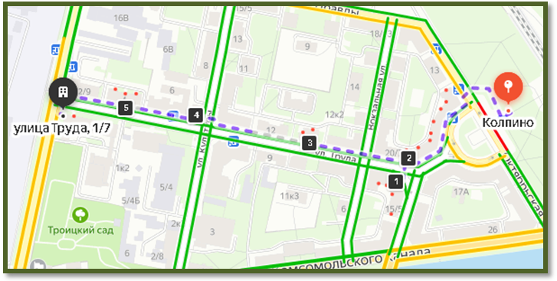

Количество остановок- 5
Время прохождения маршрута- 45 минут
Протяженность маршрута 900 м

Почти полтора века Колпино было закрыто для свободного проживания. Здесь селились лишь те, чья служба была связана с Ижорскими заводами. Несколько оживила жизнь села железная дорога Санкт-Петербург-Москва. В середине XIX в. в жизни нашего города (тогда – селения Адмиралтейских Ижорских заводов) произошло очень важное событие. За четыре с половиной года до открытия железной дороги Санкт-Петербург – Москва была пущена её первая очередь, Санкт-Петербург – Колпино. Селению в тот год исполнилось 125 лет.
Первый поезд с Московского вокзала вышел в 1847 г. 9 мая, именно на летнего Николу, не случайно: он вёз в Колпино «богомольцев» (так в то время называли паломников), которые прежде добирались сюда целый день. Поезд дошёл до первого в Колпине «пассажирского дома» (так назывался в то время вокзал) и остановился перед Харламовым ручьём. Из вагонов толпы «богомольцев», спустившись с деревянных мостков, устремились к храму. (Приложение 1)
Вскоре вдоль оживлённой магистрали появились дома купцов с магазинами, здесь поселились рабочие и служащие железнодорожной станции, сюда переместилась гостиница с Никольской. Улица возникла именно как дорога к храму и, естественно, стала называться его именем – Троицкая.
Сегодня мы с вами пройдём путь, который когда-то был проложен богомольцами. Вы узнаете об удивительной судьбе улицы и о том, как в течение более чем ста лет складывался её архитектурный ансамбль.
Большинство домов на Троицкой было деревянными. Во время войны все они погибли. Автор проекта её послевоенного восстановления – замечательный мастер средовой и ансамблевой архитектуры Михаил Яковлевич Климентов (Приложение 2).

Экскурсионные объекты

Начало маршрута

Привокзальная площадь
Если Вы прибыли в Колпино на электричке, то перед Вами предстанет фасад Колпина – архитектурный ансамбль из зданий традиционной для Петербурга жёлто-белой окраски – привокзальная площадь (Приложение 3). Её образуют изогнутые фасады домов № 15 и 17 по Октябрьской улице постройки 1954 г. Этот ансамбль – яркий пример стиля, известного во всей Европе как сталинский ампир.
Площадь переходит в переулочек, который ведёт нас к зданию банка – главному акценту ансамбля (Приложение 4). Переулочек этот мы называем «улицей Зодчего Климентова».
Вопрос: Как вы думаете, почему мы называем улицу «улицей Зодчего Климентова»?
Ответ: Напоминает улицу Зодчего Росси) Верно.
(Нет верного ответа) Напоминает улицу Зодчего Росси.
Под фронтоном здания банка указан год – 1952 (Приложение 5). Трёхэтажное здание обращено к площади величественным угловым фасадом в семь окон. Его центральный четырёхэтажный ризалит венчает портик, образуемый четырьмя парами колонн, объединяющих два верхних этажа. Основанием, цоколем, колонн являются рустованные опоры, объединяющие два нижних этажа. Вся эта композиция, украшенная балконными решетками и лепкой с советской символикой, призвана выразить торжество победившего народа, его уверенность в светлом будущем.
На площади, встречающей гостей Колпина, в 1957 г., к 40-летию Октябрьской революции, был открыт памятник её вдохновителю В.И.Ленину Авторы скульпторы Г. Манизер и архитектор Г. Федотов (Приложение 6).
Последним, шестьдесят четвёртым, массовым коммунистическим шествием по ней была первомайская демонстрация 1989 г.
В настоящее время лишь в дни памяти Ульянова (Ленина) немногочисленные сторонники коммунистической идеологии приходят возложить цветы к памятнику. Её противники, которых немало в Колпине, к чувствам своих сограждан относятся с пониманием, не мешают им выражать свои пристрастия.
Ансамбль площади, изящный, гармоничный, строгий и нарядный, лишён чрезмерной помпезности, характерной присущей сталинскому ампиру. В его архитектуре Климентову удалось передать радость победы колпинцев, защитивших свой город во время Великой Отечественной войны.
Справа от здания банка – улица Труда (Приложение 7). Туда мы сейчас и направимся.
(Осторожно: мы дважды переходим дорогу!)

1 остановка

У правого крыла здания банка
Раньше эта улица называлась Троицкой (Приложение 8), т.к. вела к Троицкой церкви. На месте её колокольни в сквере на ул. Урицкого (бывш. Соборной) в 1996 г. установлен Ижорский памятный крест. Свято-Троицкая церковь была построена ещё в XVIII веке по проекту Чевакинского. Вот так (Приложение 8) собор и колокольня выглядят на архивной фотографии 1903 г.
До войны улица шла прямо от железной дороги. После войны была сделана перепланировка, но во дворе дома № 17 Октябрьской улицы (экскурсовод показывает рукой в направлении на вход в этот двор) остался небольшой двухэтажный каменный дом, стоящий вдоль её красной линии (д. № 17 по улице Труда). Но он во дворе. Поэтому внешне улица как бы заканчивается здесь.
На месте оконечности левого крыла здания банка на углу Вокзальной (до революции – Петровской) улицы прежде был вот такой двухэтажный дом (Приложение 9). Он вошёл в историю как дом П.П. Петрова. В его первом этаже был трактир. На втором – с 26 декабря 1904 г. по 12 января 1905 г. проводились мероприятия колпинского отделения Собрания фабрично-заводских рабочих, основанного Г. Гапоном. Как известно, его деятельность завершилась трагическими событиями «Кровавого воскресенья». Тогда на Дворцовой площади пострадало и погибло очень много и ижорцев. О кровавых событиях этого дня в Колпине стало известно вечером, после возвращения группы рабочих. На следующий день в двух вагонах привезли убитых и раненых колпинцев.
Тёмно-бежевое четырёхэтажное здание с контрастно-белым лепным декором напротив построено в том же стиле, что и дома привокзальной площади (Приложение 10). Оно ярко представляет сталинский ампир. Об этом говорят ФАШИНЫ – перевязанные ремнями пучки лавра и гирлянды лавровых ветвей. Их изображения широко применялись в ОРНАМЕНТЕ стиля АМПИР. Дом этот был построен до Великой Отечественной войны для врачей и учителей на месте частных деревянных домов. Можно представить себе, как выделялся он тогда в своём одноэтажном окружении.
Во время блокады в нём находился штаб МПВО. Об этом рассказывает мемориальная доска (Приложение 10). Подойдём к ней!
(Осторожно: переходим дорогу!)

2 остановка
У мемориальной доски на доме № 20/7
Торжественное открытие этой мемориальной доски состоялось в День Победы 9 Мая 1996 г. Она напоминает о деятельности штаба МПВО в условиях города-фронта Колпино: «В этом доме в годы блокады Ленинграда находился штаб местной противовоздушной обороны».
Штаб МПВО города Колпино был организован ещё весной 1937 г. Его задачей была подготовка населения города к жизни и работе в условиях войны. Население училось пользоваться противогазами, изучало правила поведения по сигналам воздушной тревоги. В подвалах каменных домов создавались бомбоубежища. Всего их в Колпине было построено 52.
Начальником МПВО во время войны был Пётр Алексеевич Кирпичников.
За время блокады враг выпустил по городу Колпино и Ижорскому заводу более 170-ти тысяч снарядов и около полутора тысяч авиабомб.
Во время обстрелов колпинцы укрывались в бомбоубежищах, а бойцы МПВО искали и уничтожали неразорвавшиеся снаряды и мины, бежали туда, где горели дома, где были раненые и убитые. Во время блокады МПВО:
– оказана медицинская помощь на передовой линии фронта и в городе около 2700 (двух тысяч семистам) человекам;
– обезврежено и уничтожено более двух с половиной тысяч неразорвавшихся снарядов и авиабомб.
Деятельности МПВО в блокированном Колпине посвящён музей 212-й отдельной ротой МПВО в 402-й гимназии ( ныне музей «Из истории гимназии № 402.
Жизнь прифронтового города обеспечивали различные подразделения местной противовоздушной обороны. Районные отделы милиции, пожарной охраны, связи, отделы райисполкома подчинялись командованию МПВО во главе с Петром Алексеевичем Кирпичниковым. По оценке Кирпичникова, к началу войны районная МПВО имела хорошую материально-техническую базу и обученный личный состав. В Колпине были построены бомбоубежища. В 1940 г. оборудовали радиотрансляционную сеть для оповещения населения города о сигналах МПВО. Всё это дало возможность с получением приказа начальника МПВО Ленинграда в день нападения Германии на СССР наиболее организованно провести развёртывание сил и средств МПВО района и приведение их в боевую готовность.
Наряду со специальными подразделениями районного штаба МПВО, на защиту города встали также гражданские формирования: команды МПВО заводов, группы самозащиты. Районный комитет Красного Креста создавал сандружины и готовил медсестёр.
Большие потери личного состава МПВО и направление значительной части мужчин в действующую армию вынудили Военный совет Ленинградского фронта в апреле 1942 г. принять решение о доукомплектовании МПВО. 85% обновлённого персонала составляли женщины в возрасте от 18 до 25 лет. В короткий срок они овладели специальностями подрывника, сапёра, пожарного. В 1942 г. райвоенкомат призвал ещё 222 женщины для укомплектования пожарной охраны, истребительных батальонов и МПВО.
Подрывники во главе с Ядвигой Урбанович обезвредили более 12,5 тысяч неразорвавшихся вражеских артиллерийских снарядов, мин, авиабомб.
Сапёры не только обезвреживали снаряды, но и восстанавливали дороги, мосты, здания работавших в городе учреждений.
Значительной была также роль вышковых наблюдателей, наземных разведчиков и связистов из взвода управления. Они днём и ночью непрерывно вели наблюдения за действиями противника и поставляли своевременную информацию штабу МПВО района о возникновении очагов поражения, обеспечивали бесперебойную работу средств связи с подразделениями МПВО. Воздушные средства связи и оповещения населения в первые дни обстрела были выведены из строя. Пришлось переходить на полевой кабель, который также часто повреждался. Связисты по нескольку раз в сутки выходили на линии и восстанавливали связь.
Аварийно-восстановительная служба МПВО под руководством М.Н. Голубева восстанавливала объекты городского хозяйства и коммуникации. Химическая служба действовала под руководством П.А. Волокитина.
В условиях блокады подразделения использовались на заготовке дров, ремонте водопровода и канализации, эвакуации населения, захоронении умерших. Бойцы МПВО разобрали железнодорожную ветку Колпино – Пушкин. Весной 1942 г. штабом МПВО были организованы курсы по подготовке шофёров.
В августе 1942 г. подразделения МПВО были реорганизованы в батальоны Красной армии. В Колпине отдельную 212-ю роту МПВО возглавил М.И. Богомолов.
Двухэтажные каменные дома- «близнецы» с изящным декором (13/8 и 16/10) на углах улицы Труда и Вокзальной улицы, словно смотрят друг на друга в зеркало: они симметричны относительно оси улицы Труда. Построены они по проекту Климентова после войны на месте сгоревших деревянных домов. Их декор и архитектурные формы вполне отвечают духу времени их создания, но при этом своими размерами и пропорциями дома деликатно поддерживают ритм улицы, заданный её старожилами – сохранившимися домами конца XIX – начала XX вв.
Белизна лепки на насыщенном терракотовом фоне стен делает её нарядной. Дома в плане имеют форму буквы Г, так, что их фасады, обращённые к улицам, служат их украшением. В декоре этих домов звучит тема мужества и воинской славы. Это гирлянды из дубовых ветвей с орденскими лентами, листья лавра и аканта. Ионики в отделке карнизов, арочные окна, простенки между узкими частями двойных и тройных окон, имитируют белые пилястры, чем подчёркивают связь с классическим наследием, а строгие, но нарядные эркеры указывают на связь с архитектурой северной столицы – Ленинграда-Петербурга (Приложение 11).
Перейдя Вокзальную улицу и минуя фасады двух домов сделаем следующую остановку.
Задание: По пути найти на зданиях- «близнецах» заданный элемент декора.
Например, кронштейн из листьев аканта

3 остановка

Напротив здания почты
Мы с вами находимся в очень интересном месте. Прямо перед нами на противоположной стороне улицы – двухэтажное здание XIX века, в котором уже более 100 лет размещается почта (Приложение 12). Появление первого в Колпине почтового отделения, как и возникновение Троицкой улицы связано с пуском железной дороги. Сначала мешок с почтой (в нём были только письма) оставляли кассиру, потом, в 1870 г., было устроено почтовое отделение на углу Троицкой и Петровской улиц (на месте дома № 13/8), а позднее, в 1886 г. в этом же квартале было построено специально для почты это здание. К сожалению, обращенный к нам угловой фасад, украшенный аттиком с тремя арочными проёмами испорчен небрежными переделками. Особенно портит вид здания заделанный дверной проём. Больно смотреть на растущую на крыше берёзу.
Напротив здания почты, рядом с нами, мы видим двухэтажный дом, тоже построенный более ста лет назад (Приложение 13). Культурный слой поставил его двери на один уровень с окнами первого этажа. Входя в это здание (в магазин или в кафе), вы сможете почувствовать, насколько поглотил его культурный слой улицы: придётся спуститься на 2-3 ступеньки.
Краеведам он известен как дом Ушковых. В последние годы его первый торговый этаж был полностью перестроен, но сохранены рустовка и традиционная окраска. Несмотря на это новые широкие трёхстворчатые окна, современные двери и новые рекламные вывески указывают на прикосновение конца XX – начала XXI века.
Прекрасным дополнением к сохранившимся после Великой Отечественной войны домам конца XIX – начала XX вв. стали и построенные по соседству с ними дома 12 и 9 (Приложение 14). Они, как и дома 13/8 и 16/10, смотрят друг на друга, словно в зеркало, правда, отличаясь по цвету. Они тоже своими размерами и пропорциями поддерживают ритм улицы.
Перейдём улицу по переходу. Помните о правилах безопасного перехода улицы: все вместе!
Представляю вам фотографию с Троицкой улицы 1910-х годов.
Задание: Найти место, где стоял фотограф. (Экскурсовод раздаёт желающим экскурсантам распечатки фотографии 1910-х годов (Приложение 15). Они ищут и находят место следующей остановки

4 остановка
У Колпинского дома торговли
Молодцы! Как вы видите на этом снимке (Приложение 16) мы стоим у Колпинского дома торговли.
Предлагаю вам сравнить фотографию Троицкой улицы 1910-х годов с реальностью. Какие изменения произошли здесь?
Напротив Колпинского дома торговли – здание РУВД и аптеки (дом №8) – трёхэтажное здание светло-зелёного цвета. Ему уже более ста лет! После войны здание было достроено и вширь (влево до соседнего, №6, на место, занимаемое прежде деревянным домом), и вверх (третьим этажом). При этом на втором и третьем этажах были сделаны внутри переходы из дома №6 в дом №8. Соответственно присоединённые таким образом к дому №6 помещения принадлежат РУВД.
Значительно поднялся культурный слой, а на первом высоком цокольном этаже здания (бывшем втором) расположены помещения аптеки. Именно здесь до революции размещался полицейский участок. На третьем этаже, который мы теперь считаем соответственно вторым, располагалась коммерческая гостиница Фаткина. На первом же, полуподвальном этаже размещались торговые лавки: по Троицкой – сельдяная и кожевенная, а по Тихвинской – овощная и мучная.
В историю города это здание (Приложение 17) (показываю рукой на дом напротив) вошло под названием «Дом купца Полотнова». Большая часть этого дома пристроена после войны тоже на месте сгоревших деревянных домов, о чём свидетельствует эта старая фотография (Приложение 20). Давайте посчитаем, во сколько окон длина фасада здесь (экскурсовод показываетю рукой на дом) и на фотографии.
В настоящее время – один из известнейших в Колпине адресов: Труда, 6 – здание суда и милиции (РУВД). Это трёхэтажное оштукатуренное бледно-бежевое здание протяжённостью более чем в 20 окон. Окна первого этажа оформлены белыми кокошниками. Цоколь здания кажется облицованным камнем, но это имитация штукатуркой на кирпичной кладке. Этот декоративный цоколь доходит до подоконников. Этажи отделены друг от друга карнизами, а под окнами второго этажа – строгие декоративные рельефы. Когда-то – два разных здания (№5 и 6). В прошлом они принадлежали Свято-Троицкому храму. Это были дома церковного причта. После войны бывшие церковные дома были соединены в один дом и надстроены третьим этажом.
Задание: при наличии времени можно предложить рассмотреть другие фотографии Троицкой улицы 1910-х годов и попытаться назвать.
Здание, у которого мы стоим, тоже имеет интересную историю, но на него лучше посмотреть от аптеки. Перейдём туда!

5 остановка
У аптеки
Мы находимся на углу перекрестка нашей улицы и ул. Культуры (до 1918 г. – Тихвинской). Отсюда нам хорошо видны два угловых фасада на противоположной стороне ул. Культуры (Приложение 18): уже известного вам дома купца Полотного и Колпинского дома торговли.
Когда-то, «на заре своей юности», это был дом, выделяющийся своей красотой и высотой. Это было одно из немногих в Колпине трёхэтажных зданий.
Изначально дом принадлежал купеческой дочери – матери Аникиты Исидоровича Полотнова и достался ему по наследству. До 1917 г. здесь были принадлежавшая ему мануфактурная лавка и часовой магазин Тавьева.
Полотнов был не только купцом, но и крупным домовладельцем. Кроме того ему принадлежит заметная роль в истории нашего маленького тогда городка (посада). Он был избран главой посадской думы Колпина. По его инициативе и на его средства была построена и в большой мере оснащена всем необходимым церковь Вознесения Господня с церковно-приходской школой на углу Полуциркульного канала и Царскосельского проспекта (ныне - Советский бульв. и пр. Ленина).
Справа мы видим ещё одно трехэтажное здание светло-желтого цвета. Оно обращено к перекрестку широким ризалитом углового фасада. Рустованный первый этаж. На угловом фасаде три арочных входа с высокого крыльца в шесть ступеней тёмно-серого гранита. Дверные и оконные проёмы первого этажа завершаются «замковым камнем» – рустом белого цвета. Второй и третий этажи углового фасада выделены четырьмя белыми пилястрами, отделанными иониками. Иониками отделан и карниз здания. Этажи разделены между собой карнизами. Над широкими окнами первого и второго этажей – более узкие спаренные окна третьего.
Это – Колпинский дом торговли (в народе – «двадцать шестой»). Зданию уже около ста лет! Грандиозное по тому времени здание – здание магазина Общества потребителей было построено перед самой войной (первой мировой), то есть в начале XX века. Построено оно было в кирпичном стиле для Общества потребителей и выглядело вот так, а современный вид приобрело после войны.
В этом здании в 1918 году произошло крупное событие культурной жизни Колпина. Именно в нём зародился первый в России самодеятельный оркестр народных инструментов. В этом здании с по гг. находился «Пролеткульт».
«Колпин». Это здание построено для фабрики-кухни в начале 30-х годов прошлого века. Это один из немногих в нашем городе представитель конструктивизма – архитектурного стиля двадцатых – начала тридцатых годов того времени. Чёткая графика, глубокие прямоугольные проёмы больших окон, переменная этажность.
Тогда строилось великое множество фабрик- кухонь. В пору строительства социализма в нашей стране они были приметой времени: осуществлялась идея освобождения женщин от тяжёлого, непроизводительного и неблагодарного домашнего труда.
Ныне здесь находится одно из самых известных частных предприятий Колпина – пищевой комбинат «Колпин». На здании – его реклама, его символика. Комбинат известен не только в Колпине, в Петербурге. Это первое предприятие, которое вышло на мировой рынок с русскими пельменями.
Здание фабрики-кухни пострадало во время войны, но при восстановлении его облик остался прежним.
Это было первое здание, построенное, как и остальные дома ул. Труда этого квартала, на месте Троицкой площади. Возможно, именно здесь когда-то разрешено было построить здание временного цирка... Здесь был центр культурной, духовной и общественной жизни города. Здесь ежегодно на летнего Николу ликовала ярмарка с райком и с дрессированным медведем, с детьми, подрабатывающими написанием церковных записок для безграмотных, коробейниками…
Чтобы познакомиться с тем, что ещё построено на месте Троицкой площади, пройдём вперёд до автобусной остановки.

6 остановка
У автобусной остановки
Перед нами магазин «Магнит», ранее развлекательный центр «Ижора». Здание 60-х годов в этом веке достроено по-своему нарядным современным «крыльцом» (Приложение 19).
Интересно сопоставить вчерашний и сегодняшний день этого места.
В самом деле, полицейский участок располагался близ площади у Троицкой церкви не случайно. Церковь наставляет человека на путь праведный, учит добру, благочестию... Если же человек не внимает гласу Божьему, нарушает общепринятые нормы морали, законы, то его призывают к порядку силой. На то и полиция рядом.
Сегодня же мы видим иную картину. На месте полицейского участка – отделение милиции.
Рядом – ещё одно здание, построенное на месте Троицкой площади. Ныне – это здание Петербургского политехнического колледжа (Приложение 20). А вы знаете, когда оно было построено? (В конце 30-х). Верно, в 1938 г., после выхода Постановления об тв обращении к культурному наследию в архитектуре.
Мы видим четырёхэтажное здание на цоколе, на первый взгляд, облицованном гранитом. Однако, гранитный цоколь эмитирован штукатуркой на кирпичной кладке. Здание украшают балюстрады балкона и декора второго этажа, карнизы между этажами и над окнами второго этажа, изящные парные пилястры четвёртого этажа. Необычный ризалит в пять окон симметричный по отношению к оси входной двери примыкает к углу здания.
Здание было построено для инженерно-технических работников Ижорского завода (дом ИТР), в том числе, для молодых специалистов (первоначально гостиничного типа).
О том, что здание это построено до войны, говорит и установленная на стене у входа мемориальная доска (эвакогоспиталя).
Пройдём вдоль фасадов домов № 4 (Приложение 21) и № 2 (Приложение 22) и подойдём к этой мемориальной доске! Обратите внимание на дома, мимо которых мы пойдём. Они построены на месте погибших во время войны домов. Дом № 4 – на месте сгоревших деревянных № 3 и 4, а № 2 – на фундаментах двух уничтоженных во время войны домов: разрушенного № 1 и сгоревшего деревянного № 2. Прекрасная стилизация под конец XIX века! ( (Осторожно: переходим дорогу!)

Окончание маршрута
У колледжа
На мемориальной доске (Приложение 23) читаем: «В подвальном помещении здания находился ЭВАКОГОСПИТАЛЬ 900 дней 1941 – 1945»
Эвакогоспиталь возник здесь случайно, можно сказать – стихийно, во время первого артобстрела Колпина ранним утром 29 августа 1941. Ведь снаряды настигли свои первые жертвы неподалёку, у заводской проходной на Урицкого. А в подвале этого дома (тогда – дом ИТР) был оборудован пункт медицинской помощи. Под руководством штаба при комитете Красного Креста были созданы курсы медсестёр.
На этом же здании за углом муниципальный Совет г. Колпино недавно установил топонимическую табличку, посвящённую Соборной ул.
За зданием в сквере – Ижорский памятный крест. Он напоминает нам о том, что именно здесь находилась Свято-Троицкая церковь, построенная по проекту Чевакинского ещё в XVIII веке. Позднее она стала собором. Это и дало название ведущей сюда от платформы Троицкой улице, и Троицкой площади, и Соборной улице. А один из её приделов – и Тихвинской улице.
Большинство домов на Троицкой было деревянными. Во время войны все они погибли. Автор проекта её послевоенного восстановления – архитектор Михаил Яковлевич Климентов – замечательный мастер средовой архитектуры. Результатом его творчества стал удивительно гармоничный ансамбль домов построенных на этой улице в разные годы: от конца XIX до середины XX века.
Итак, застроена Троицкая площадь, Троицкая улица давно переименована в улицу Труда, нет и Свято-Троицкого собора, давшего им когда-то название, но живёт историческая память в неофициальной, народной, топонимике: заводскую проходную на бывшая Урицкого (ныне снова Соборная) называют «Троицкие ворота». А ведь возможно, что именно она, эта проходная, дала повод к переименованию Троицкой улицы в улицу Труда. И именно она стала хранительницей уничтоженного названия. Вот она – ирония судьбы!
Заключение
По окончании экскурсии с целью систематизации новой информации и подведения итогов проводится заключительная беседа.
Для беседы предлагаются следующие вопросы:
- Какие факты из истории вас заинтересовали?
- Что нового вы узнали на экскурсии?
- Какой исторический факт произвел самое большое впечатление?
На планшете или иных устройствах участникам предлагается пройти интерактивное мультимедийное упражнение по экскурсионному маршруту «Колпино встречает гостей».
Задание: найдите слова, спрятанные в кроссворде. Это могут быть экскурсионные объекты, фамилии архитекторов, общественных деятелей, название стилей, элементов декора зданий.
Ссылка на упражнение: https://learningapps.org/watch?v=pwztt9bmn21

Пройдя маршрутом учащиеся познакомились с историей Колпино, приобрели навыки наблюдения, приобрели опыт чтения плана и схем местности, получили материал для исследовательских и творческих работ.
Пешеходное путешествие по маршруту проходит с использованием здоровьесберегающих технологий, имеется возможность использования электронных средств обучения.
Оценивая опыт проведения образовательных экскурсий, можно прийти к заключению, что этот вид деятельности способствует расширению кругозора, формированию исторического мировоззрения, пробуждению интереса к малой Родине.

ТЕХНОЛОГИЧЕСКАЯ КАРТА ЭКСКУРСИИ¹
на __________ 20 __ г.
Тема экскурсии «Колпино встречает гостей»
Продолжительность (ч) 45 мин
Протяженность (км) 900 м
Автор-разработчик педагоги дополнительного образования,
педагог- организатор, методист- сотрудники ГБУДО ДТДиМ. Музея «Истории Ижорской земли и города Колпино»

(автор, коллектив авторов, организация )
Содержание экскурсии

Маршрут экскурсии Привокзальная площадь - здание банка- мемориальная доска на доме № 20/7- здание почты- Колпинский дом торговли- Колледж

в т.ч. варианты маршрута (летний, зимний)
Участки (этапы) перемещения по маршруту от места сбора экскурсантов до последнего пункта на конкретном участке маршрута | Места остановок | Объект показа | Продолжительность осмотра в минутах | Основное содержание информации | Указание по органи зации* | Методические указания**
Привокзальная площадь | Остановка напротив памятника Ленину | Ансамбль зданий привокзальной площади | 5 | Архитектурный ансамбль привокзальной площади | Группа собирается у дома № 15 | Перед началом маршрута краткий инструктаж по правилам поведения и безопасности.  Сообщить участникам о выполнении итогового игрового задания в конце маршрута
Группа движется от привокзальной площади вдоль дома №15 к зданию банка | Остановка у правого крыла здания банка | Троицкая улица и двухэтажное здание П.П.Петрова | 5 | Троицкая улица и двухэтажное здание П.П.Петрова. основные функции здания.  Блокадный штаб МПВО |  | Ответить на вопрос: Почему улица называлась улица зодчего Климентова?
Группа двигается от здания банка через дорогу к дому №20/7 | У мемориальной доски на доме № 20/7 | Мемориальная доска штаба МПВО | 5 | Деятельность штаба МПВО в условиях города-фронта Колпино. Дома-«близнецы» (13/8 и 16/10) на углах улицы Труда и Вокзальной улицы | Движение по пешеходному переходу | Актуализация внимания на обьектах архитектуры.  Найти на зданиях-близнецах заданный элемент декора.
Группа двигается к Двухэтажному зданию почты | Напротив здания почты | Здание Почты | 5 | Появление первого в Колпине почтового отделения и возникновение Троицкой улицы. Дом Ушковых. | Движение по пешеходному переходам | По фотографии 1910 года, найти место, где стоял фотограф и определить место нашей следующей остановки
Группа двигается к Колпинскому дому торговли | Напротив дома Торговли | Цокольный этаж здание РУВД,  Коммерческая гостиница Фаткина.  здание суда и милиции (РУВД) | 10 | Колпинский дом Торговли,  Труда,6-здание милиции. | Движение организованной группой по пешеходным переходам | Сравнитьфотографии 1910 годов и современный облик здания. Какие изменения претерпело здание.
Подходим к зданию аптеки | Ул.Труда д.4 | Магазин № 26 Колпинторга; «Колпин». Здание для фабрики-кухни | 5 | До 1917 г-Мануфактурная лавка и часовой магазин Тавьева | Движение организованной группой по пешеходным переходам | Предложить рассмотрнеть иные фото Троицкой улицы. Продемонстрироватфотографии методом совмещения
Группа подходит к Автобусной остановке | Автобусная остановка | Бывший развлекательный центр «Ижорец», Троицкая площадь, место бывшей Троицкой церкви, мемориальная доска на здании колледжа | 5 | Здание было построено для инженерно-технических работников Ижорского завода. Мемориальная доска говорит нам об использовании здания во время ВОВ, как эвакогоспиталь | Идем вдоль фасадов домов № 4 и№ 2к мемориальной доске! | Обратить внимание на заводскую проходную, на бывшей улице Урицкого. Ныне снова Соборная- Троицкие ворота
Подходим к мемориальной доске | Мемориальная доска | Мемориальная доска колледжа, Троицкая площадь, Ижорский памятный крест | 5 | Заключительная остановка экскурсии, где подводится итог |  | Выполнение заданий электронного интерактивного модуля.

Список литературы
- Зодчие Санкт-Петербурга. ХХ век / Сост. В.Г. Исаченко. – СПб: Лениздат, 2000. – 720 с., ил.
- Иволга Р.С. Возвращение памяти. Историко-публицистическое эссе. Колпино. Конец ХХ в. / Р.С. Иволга. – СПб: Серебряный век, 2001. – 76 с., ил.
- Иволга Р.С., Левшина Н.М. Воинская память колпинского края. – СПб: Серебряный век, 2004. – 144 с., ил.
- Сизёнов Е.П. История Колпина / Е.П. Сизёнов, Р.С. Иволга, Г.А. Ефимова. – СПб: Серебряный век, 2007. – 780 с., ил.
- Сизёнов Е.П. Топонимика исторического центра Колпина / Е.П. Сизёнов, Р.С. Иволга. – СПб: Серебряный век, 2009. – 48 с., ил.
- Юсупов Э.С. Словарь терминов архитектуры / Э.С. Юсупов. – СПб: Фонд «Ленинградская Галерея», 1994. – 432 с., ил.

Приложения
Приложение 1
Вокзал. Фото 1910г и 1969 г.
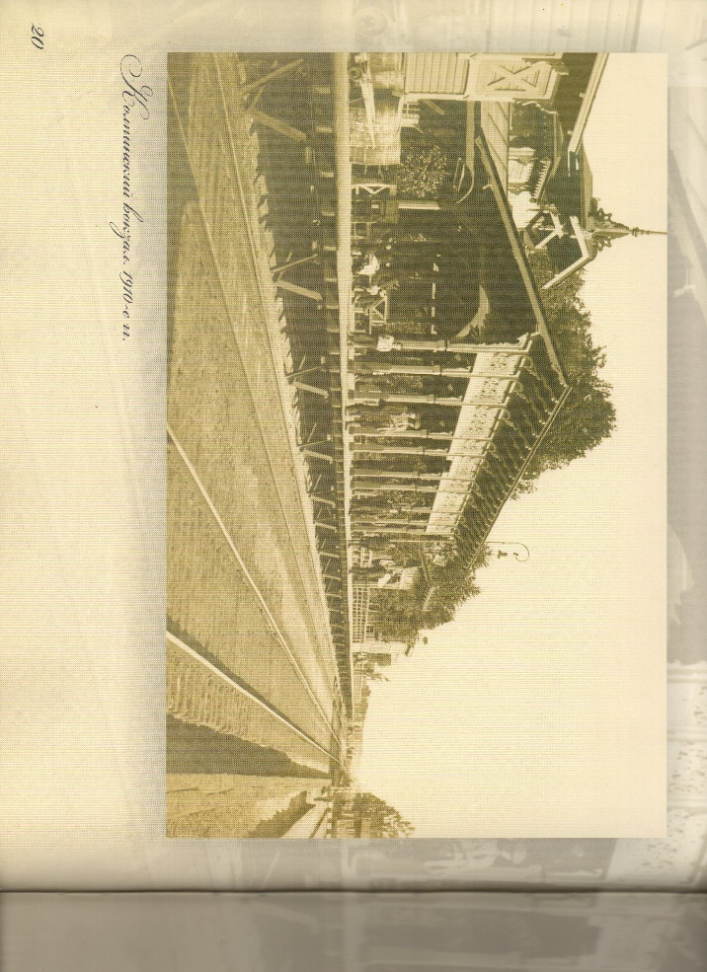

Приложение 2
Михаил Яковлевич Климентов

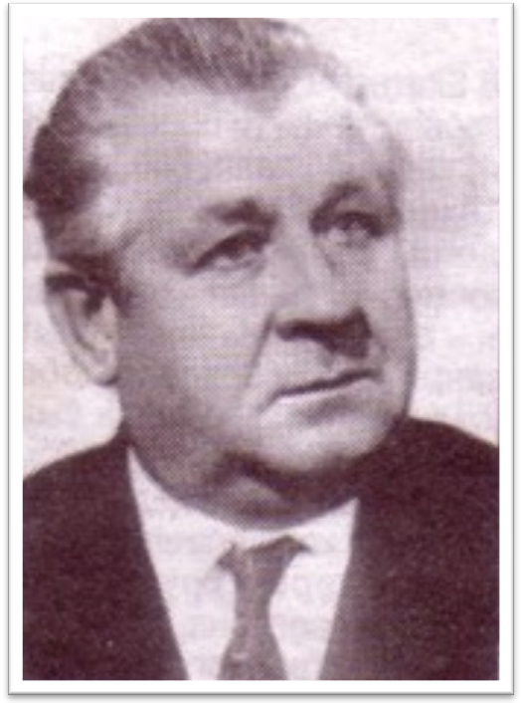

Приложение 3
Архитектурный ансамбль «Привокзальная площадь»

Вид правого крыла зданий в год окончания строительства
Вид правого крыла зданий в наше время

Приложение 3
Здание банка

Приложение 4
Фронтон здания банка
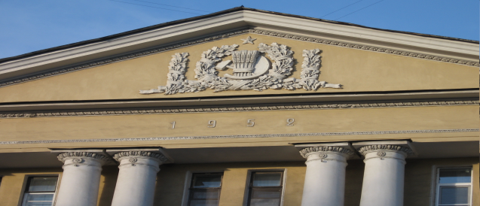

Приложение 6
Памятник В.И.Ленину

Приложение 7
Справа от здания банка – улица Труда
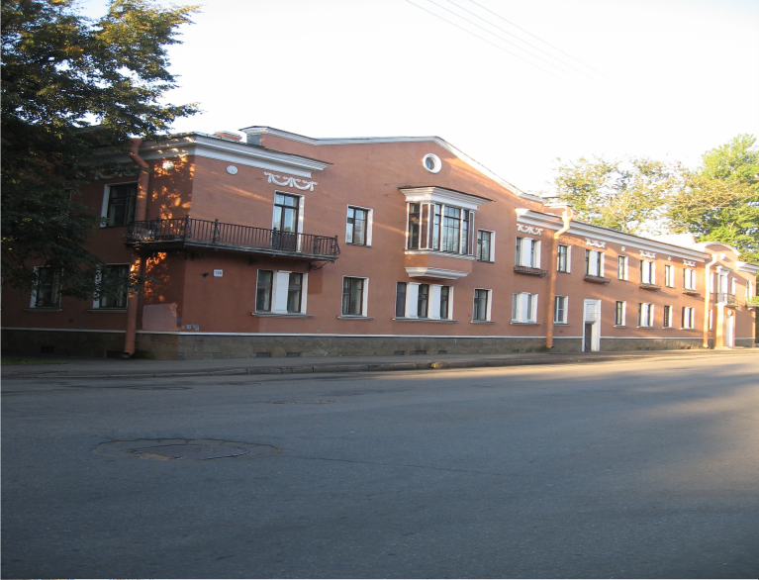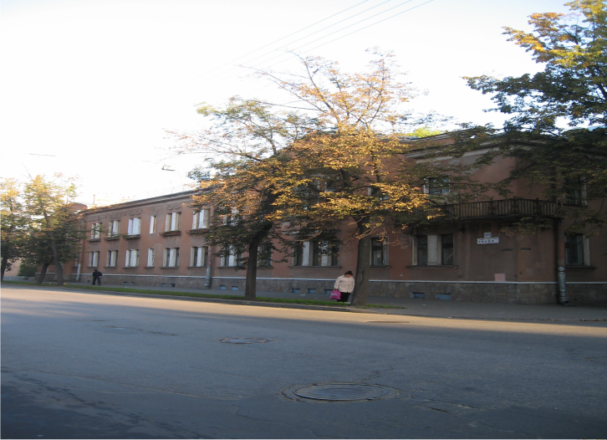
Приложение 8
Фото Троицкой улицы 1910-гг.
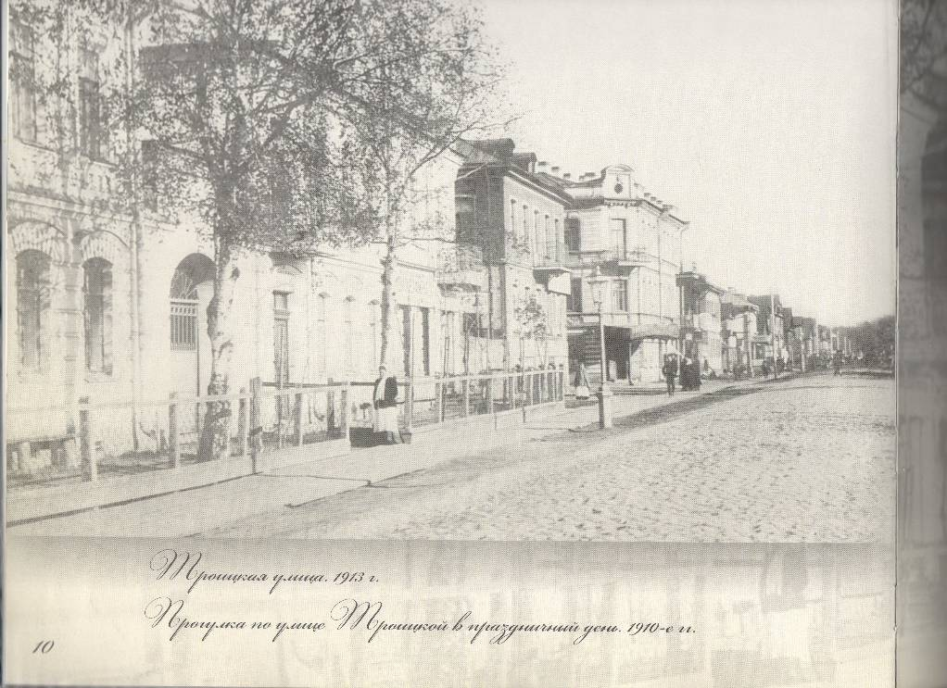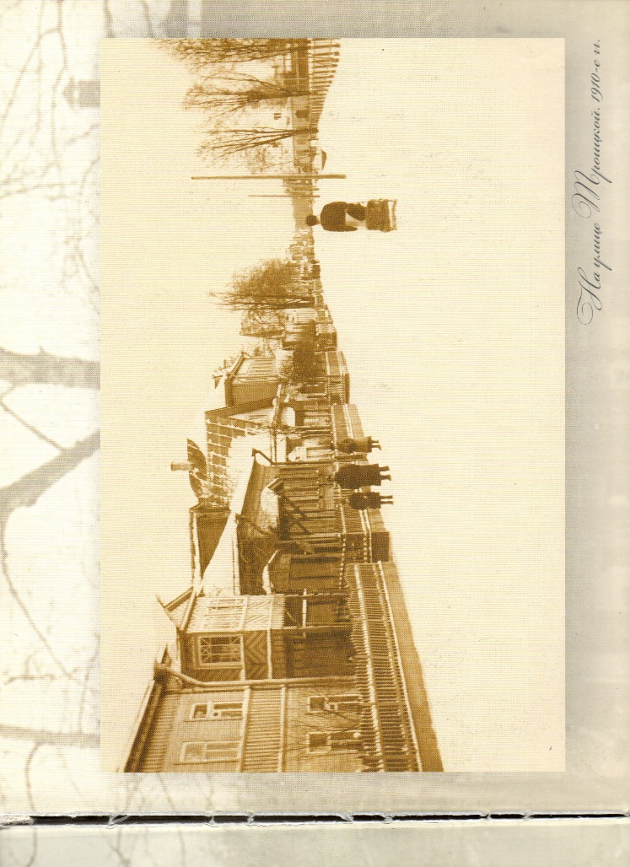

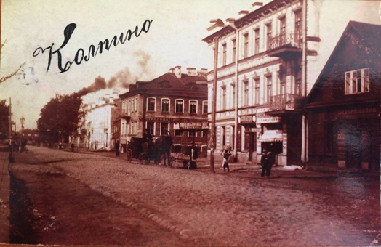
Приложение 8
Свято-Троицкая церковь (по проекту Чевакинского). Архивное фото 1903 г.

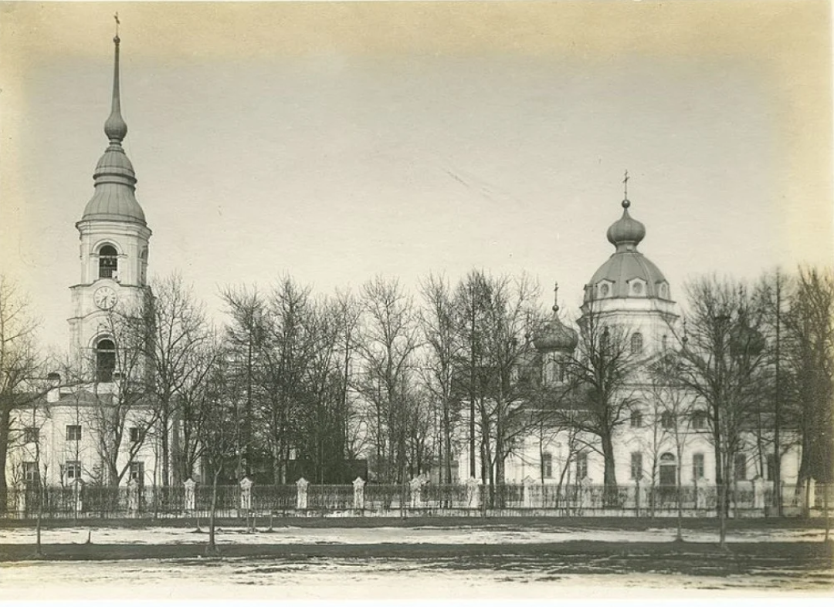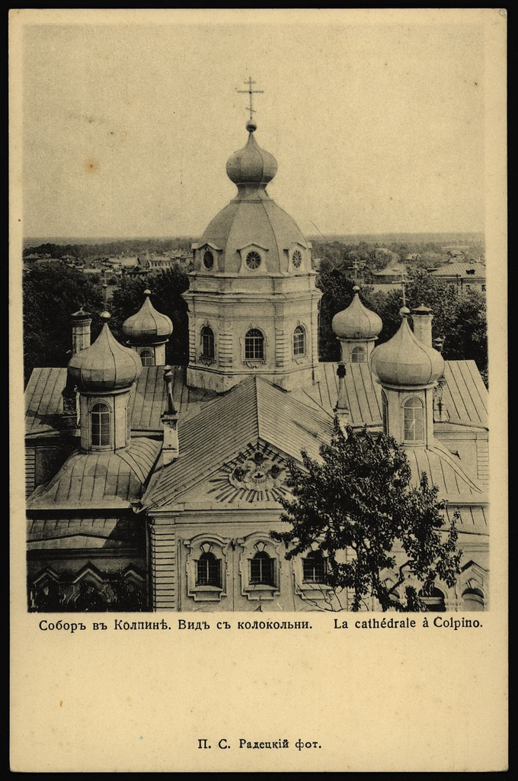
Приложение 9
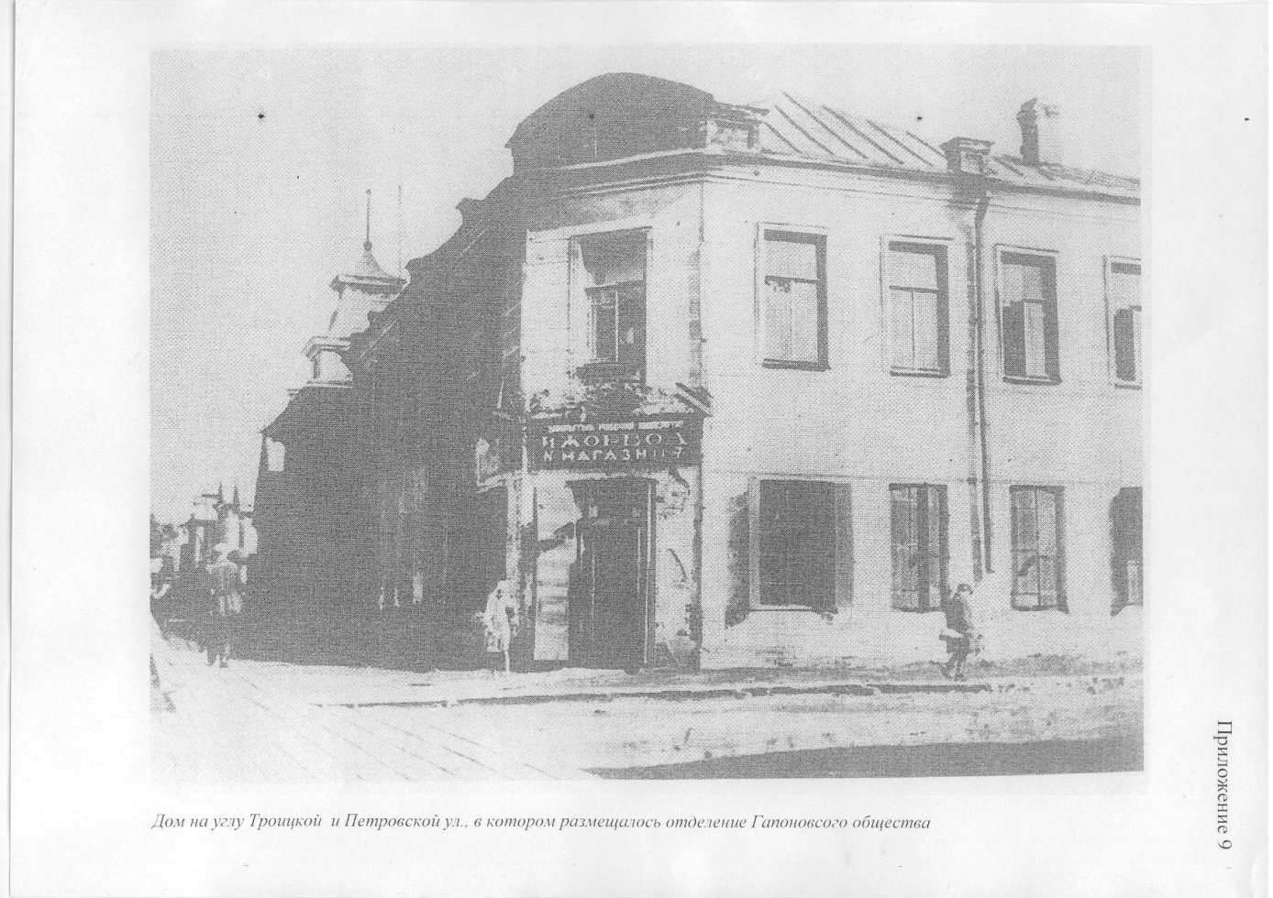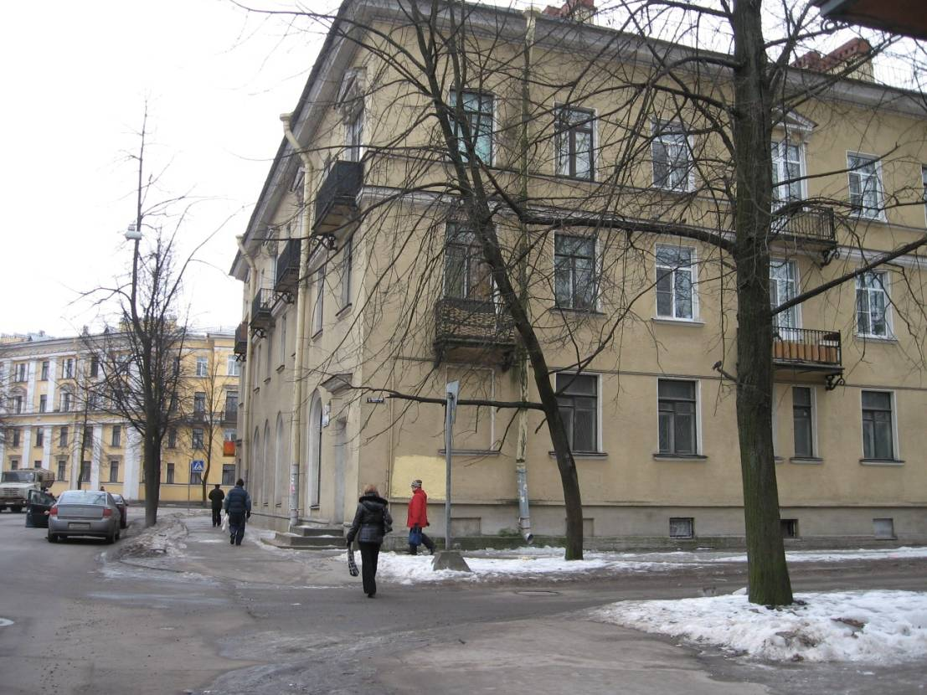левого крыла здания банка на углу Вокзальной (до революции – Петровской) улицы прежде был вот такой двухэтажный дом

Приложение 10
Здание архитектурного ансамбля привокзальной площади
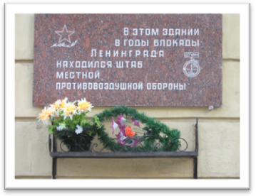
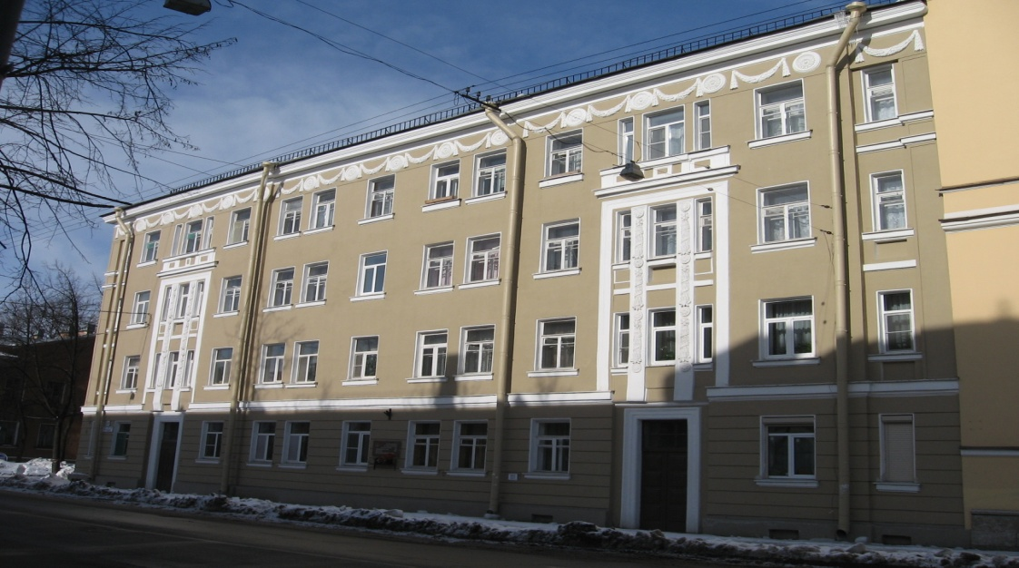
Приложение 11
Архитектурные детали здания
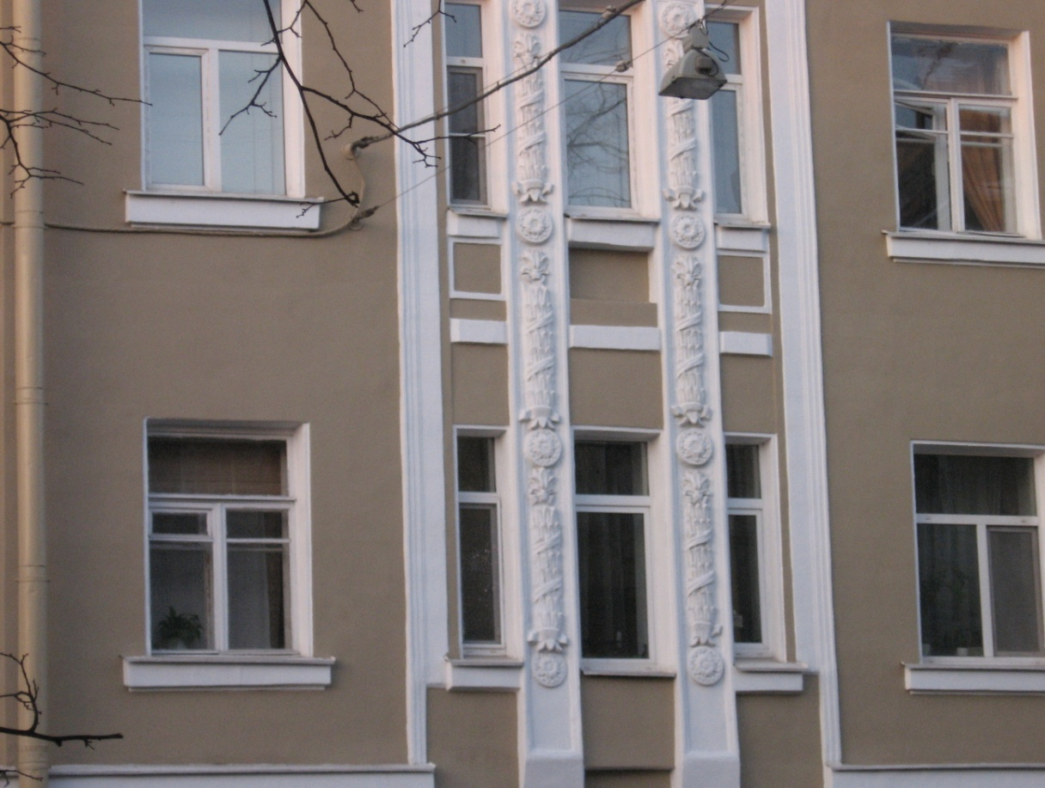

Приложение 12
Здание почты
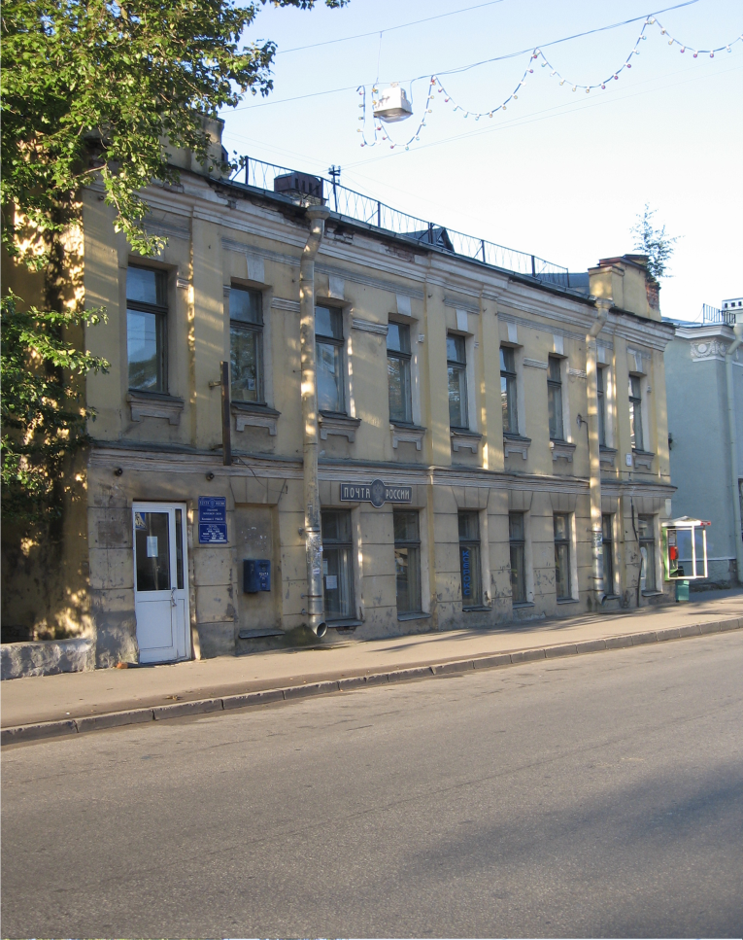
Приложение 13
Здание напротив здания почты
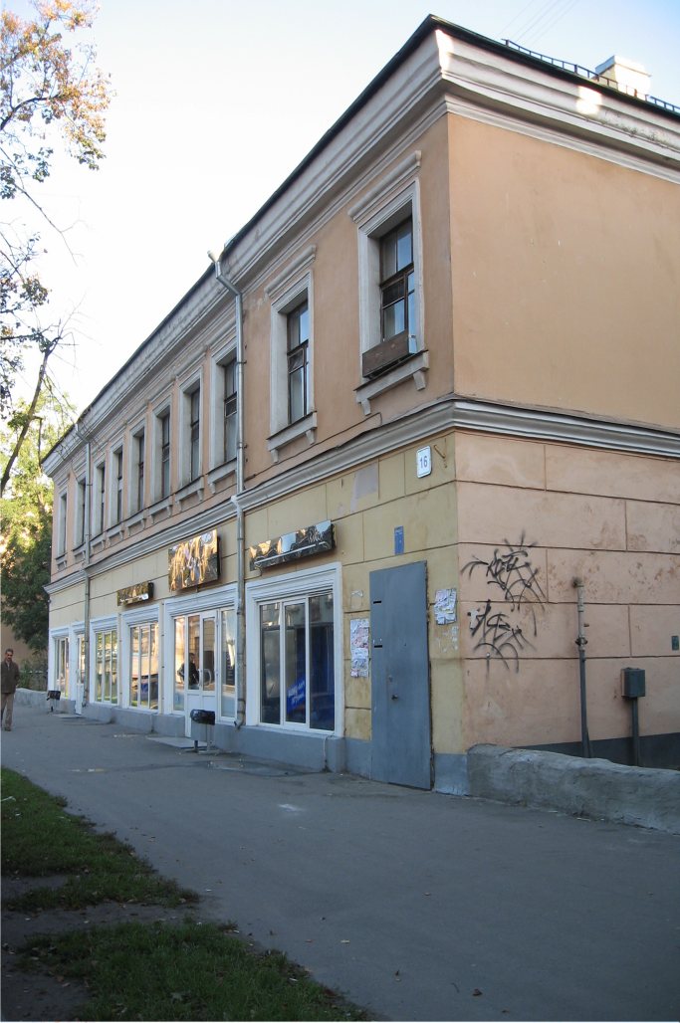

Приложение 14
дома 12 и 9 ул. Труда

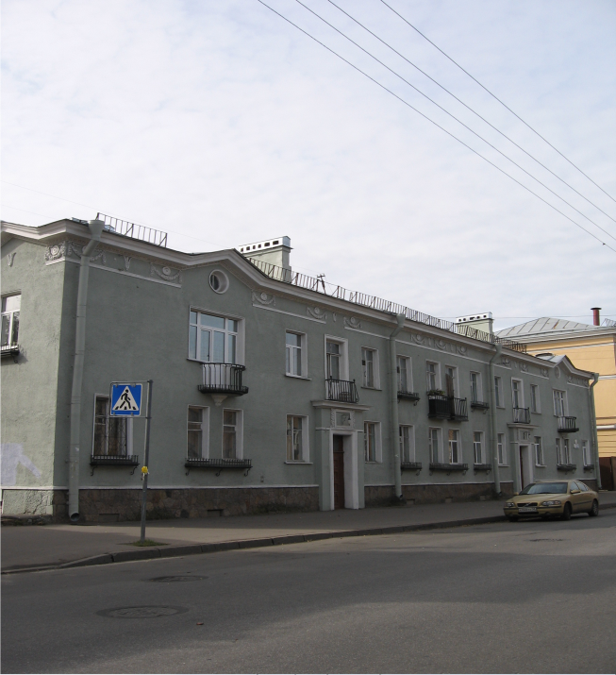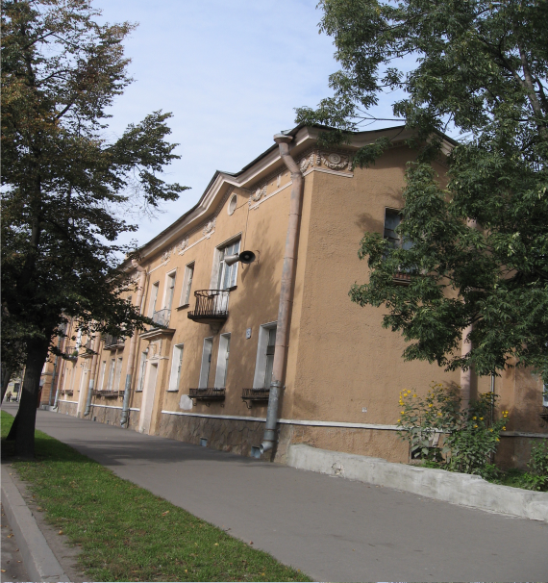

Приложение 15
Дом торговли. Начало XX века

Приложение 16
Дом торговли наши дни

Приложение 17
Дом купца Полотнова

Приложение 18
два угловых фасада на противоположной стороне ул. Культуры
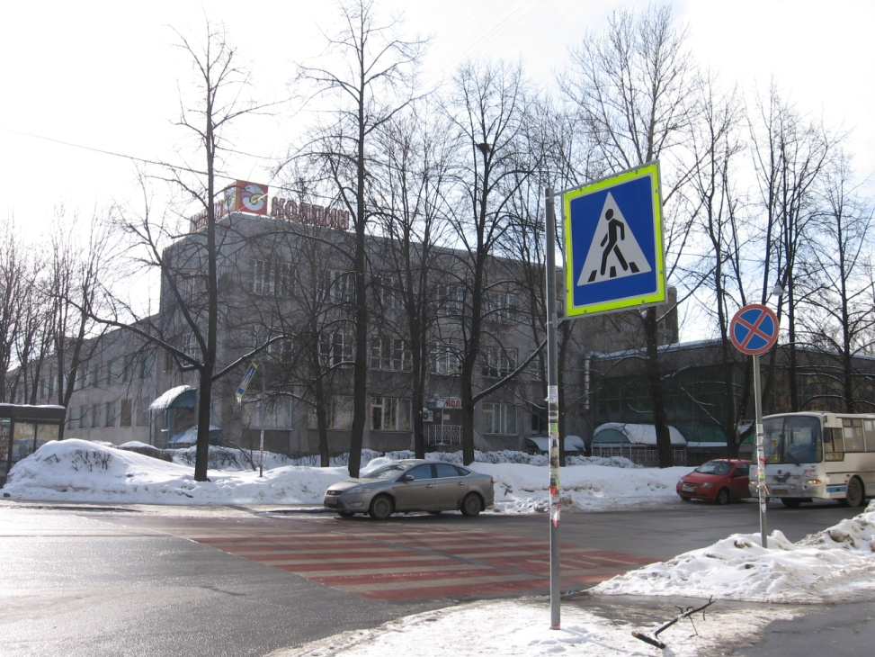

Приложение 19
Развлекательный центр «Ижора»

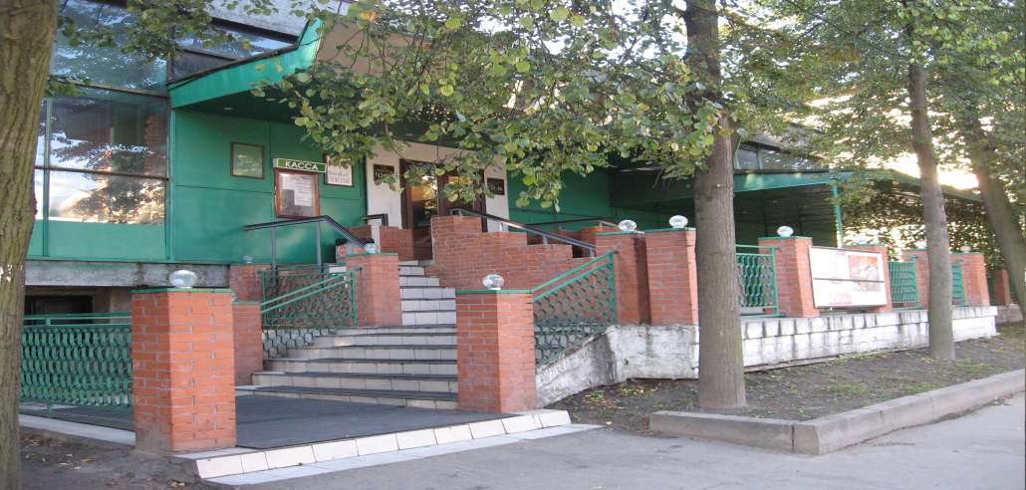

Приложение 20
Здание политехнического колледжа

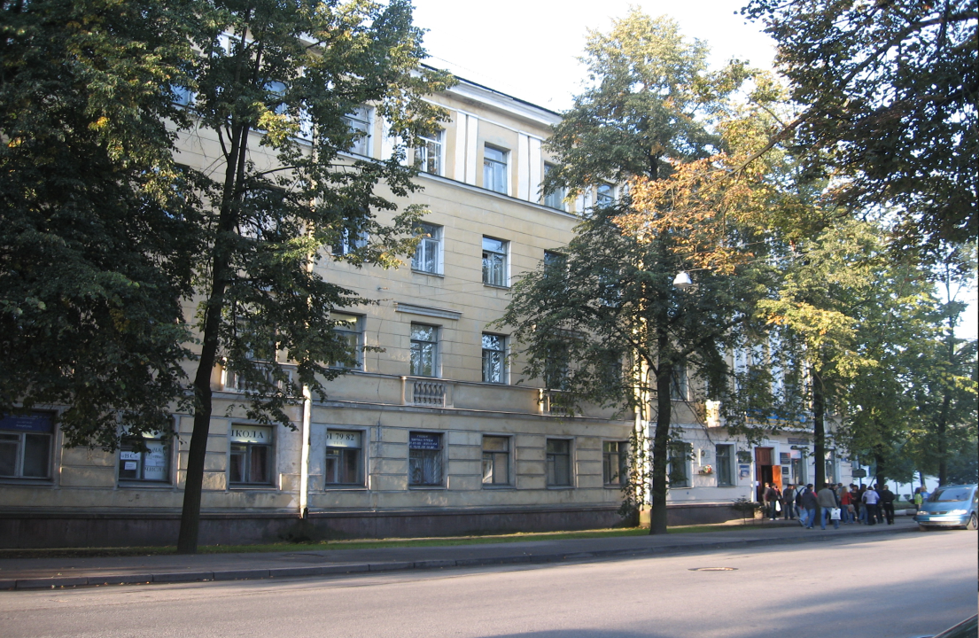

Приложение 21
Дом № 4 тоже послевоенный, тоже построен на месте сгоревших деревянных домов
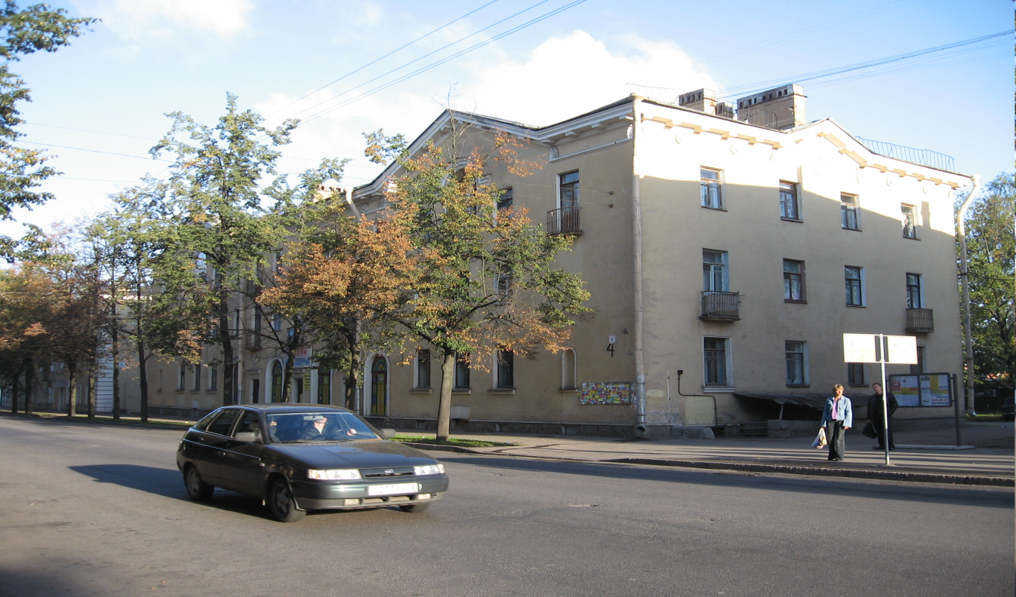

Приложение 22
построен на месте двух уничтоженных во время войны домов: разрушенного № 1 и сгоревшего деревянного № 2
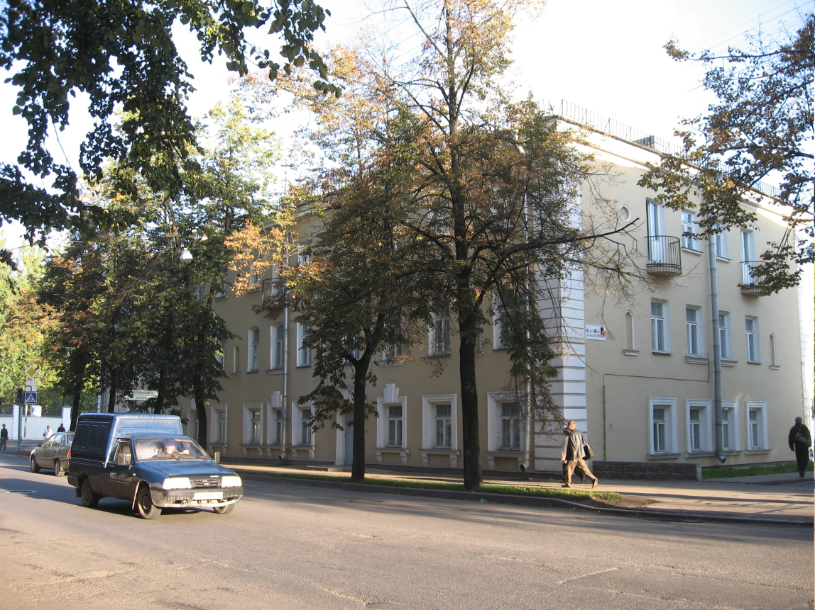
Приложение 23
Памятная доска на здании политехнического колледжа
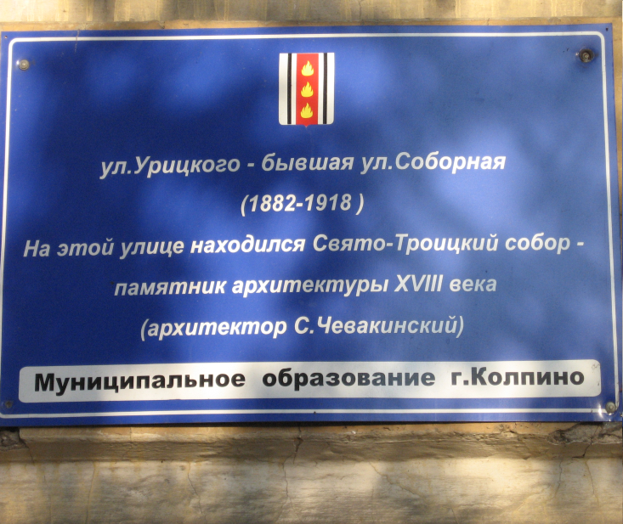

170939 снарядов и 1496 авиабомб
До Великой Отечественной войны это был магазин № 26 Колпинторга

